Nekustamais īpašums “Palīgsaimniecības”, Vārmes pagasts, Kuldīgas novads
Zemes vienība ar kadastra apzīmējumu 62960030106, daļas platība 1,60 ha
Nomas plāns
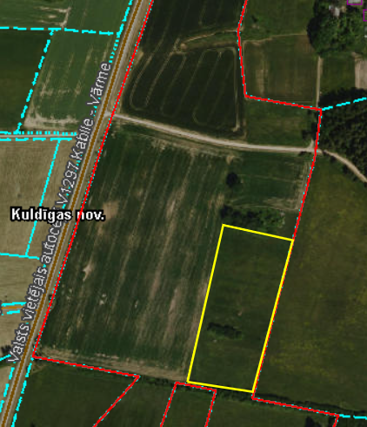

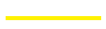Zemes vienības ar kadastra apzīmējumu 62960030106, daļas platība 1,60 ha

